DOM

* [Атрибуты и DOM-свойства](http://clck.yandex.ru/redir/dv/*data=url%3Dhttp%253A%252F%252Flearn.javascript.ru%252Fattributes-and-custom-properties%26ts%3D1450511074%26uid%3D6600965741438422770&sign=0f7628614c9db931db6e2ac3614d1d0a&keyno=1)
* [Методы contains и compareDocumentPosition](http://clck.yandex.ru/redir/dv/*data=url%3Dhttp%253A%252F%252Flearn.javascript.ru%252Fcompare-document-position%26ts%3D1450511074%26uid%3D6600965741438422770&sign=9e7cbf1f1d46c36e50678d97838fb8ef&keyno=1)
* [Добавление и удаление узлов](http://clck.yandex.ru/redir/dv/*data=url%3Dhttp%253A%252F%252Flearn.javascript.ru%252Fmodifying-document%26ts%3D1450511074%26uid%3D6600965741438422770&sign=791df5f65af58432e4726dabb9c352ea&keyno=1)
* [Мультивставка: insertAdjacentHTML и DocumentFragment](http://clck.yandex.ru/redir/dv/*data=url%3Dhttp%253A%252F%252Flearn.javascript.ru%252Fmulti-insert%26ts%3D1450511074%26uid%3D6600965741438422770&sign=617dbc941d0452a020b60f7cb48cac17&keyno=1)
* [Метод document.write](http://clck.yandex.ru/redir/dv/*data=url%3Dhttp%253A%252F%252Flearn.javascript.ru%252Fdocument-write%26ts%3D1450511074%26uid%3D6600965741438422770&sign=aa3b332a0103c22900c4d9d04ac87c72&keyno=1)
* [Стили, getComputedStyle](http://clck.yandex.ru/redir/dv/*data=url%3Dhttp%253A%252F%252Flearn.javascript.ru%252Fstyles-and-classes%26ts%3D1450511074%26uid%3D6600965741438422770&sign=f45d737c02011a09f52ccaad9573c015&keyno=1)

На дом теория

* [Размеры и прокрутка элементов](http://clck.yandex.ru/redir/dv/*data=url%3Dhttp%253A%252F%252Flearn.javascript.ru%252Fmetrics%26ts%3D1450511074%26uid%3D6600965741438422770&sign=1f2322741a158cd50b929235be95cbc8&keyno=1)
* [Размеры и прокрутка страницы](http://clck.yandex.ru/redir/dv/*data=url%3Dhttp%253A%252F%252Flearn.javascript.ru%252Fmetrics-window%26ts%3D1450511074%26uid%3D6600965741438422770&sign=3bc85866179dd627c02e08e111ccc2b8&keyno=1)
* [Координаты в окне](http://clck.yandex.ru/redir/dv/*data=url%3Dhttp%253A%252F%252Flearn.javascript.ru%252Fcoordinates%26ts%3D1450511074%26uid%3D6600965741438422770&sign=211ea4512892844a3050183529a78bd3&keyno=1)
* [Координаты в документе](http://clck.yandex.ru/redir/dv/*data=url%3Dhttp%253A%252F%252Flearn.javascript.ru%252Fcoordinates-document%26ts%3D1450511074%26uid%3D6600965741438422770&sign=cd63c5e4827dd456bb7dbb1ebe1e14ba&keyno=1)

**Домашнее задание. JS. Урок 17.**

# Домашнее задание. JS. Урок 17.

## Теория на дом

1. [Размеры и прокрутка элементов](http://learn.javascript.ru/metrics)
2. [Размеры и прокрутка страницы](http://learn.javascript.ru/metrics-window)
3. [Координаты в окне](http://learn.javascript.ru/coordinates)
4. [Координаты в документе](http://learn.javascript.ru/coordinates-document)

## Устно

1. [createTextNode vs innerHTML](http://learn.javascript.ru/task/createtextnode-vs-innerhtml)
2. [Почему остаётся “ааа” ?](http://learn.javascript.ru/task/why-aaa)
3. [В чём отличие “width” и “clientWidth” ?](http://learn.javascript.ru/task/width-vs-clientwidth)

## Письменно

1. [Поставьте класс ссылкам](http://learn.javascript.ru/task/set-class-links)
2. [Удаление элементов](http://learn.javascript.ru/task/remove-polyfill)
3. [insertAfter](http://learn.javascript.ru/task/insert-after)
4. [removeChildren](http://learn.javascript.ru/task/remove-children)
5. [Создать список](http://learn.javascript.ru/task/create-list)
6. [Создайте дерево из объекта](http://learn.javascript.ru/task/create-object-tree)
7. [Создать календарь в виде таблицы](http://learn.javascript.ru/task/calendar-table)
8. [Часики с использованием “setInterval”](http://learn.javascript.ru/task/clock-setinterval)
9. [Вставьте элементы в конец списка](http://learn.javascript.ru/task/append-to-list)
10. [Отсортировать таблицу](http://learn.javascript.ru/task/sort-table-performance)
11. [Создать уведомление](http://learn.javascript.ru/task/create-notification)
12. [Найти размер прокрутки снизу](http://learn.javascript.ru/task/get-scroll-height-bottom)
13. [Поместите мяч в центр поля](http://learn.javascript.ru/task/put-ball-in-center)
14. [Область видимости для документа](http://learn.javascript.ru/task/get-document-scrolls)

## Опционально

1. [Найдите координаты точки в документе](http://learn.javascript.ru/task/find-point-coordinates)
2. [Дерево](http://learn.javascript.ru/task/tree-count)
3. [Разместить заметку рядом с элементом (absolute)](http://learn.javascript.ru/task/position-at-absolute)
4. [Разместить заметку внутри элемента](http://learn.javascript.ru/task/position-at-2)

**Задача 1 (Внешние ссылки)**

Сделайте желтыми внешние ссылки, добавив им класс external. Все ссылки без href, без протокола и начинающиеся с [http://internal.com](http://internal.com/) считаются внутренними.

<style>

.external {

background-color: yellow

}

</style>

<a name="list">список</a>

<ul>

<li><a href="http://google.com">http://google.com</a></li>

<li><a href="/tutorial">/tutorial.html</a></li>

<li><a href="local/path">local/path</a></li>

<li><a href="ftp://ftp.com/my.zip">ftp://ftp.com/my.zip</a></li>

<li><a href="http://nodejs.org">http://nodejs.org</a></li>

<li><a href="http://internal.com/test">http://internal.com/test</a></li>

</ul>

**Задача 2 (Календарик)**

Напишите функцию, которая умеет генерировать календарь для заданной пары (месяц, год).

Календарь должен быть таблицей, где каждый день — это TD. У таблицы должен быть заголовок с названиями дней недели, каждый день — TH.

Синтаксис: createCalendar(id, year, month).

Такой вызов должен генерировать текст для календаря месяца month в году year, а затем помещать его внутрь элемента с указанным id.

Например: createCalendar("cal", 2012, 9) сгенерирует в <div id='cal'></div> следующий календарь:

[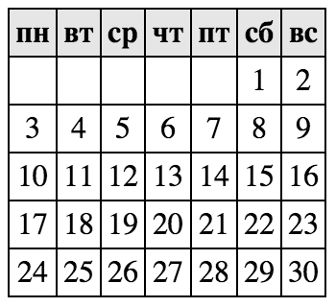](https://raw.githubusercontent.com/puzankov/javascript_hw/master/lesson17/calendar.png)

**Задача 3 (Часы)**

Неоходимо создать часы на js (часы:минуты:секунды).

Сделайте так чтобы с каждым перключением цифры (в часах, минутах и секундах) изменяло цвет числа рандомным образом.

Пару вариантов как это выглядит:

[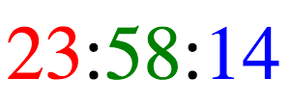](https://raw.githubusercontent.com/puzankov/javascript_hw/master/lesson17/clock1.png)

[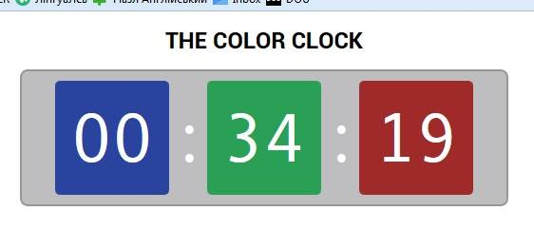](https://raw.githubusercontent.com/puzankov/javascript_hw/master/lesson17/clock2.jpg)